**桃園市政府觀光旅遊局暨所屬風景區管理處**

-外部性平宣導成果花絮-

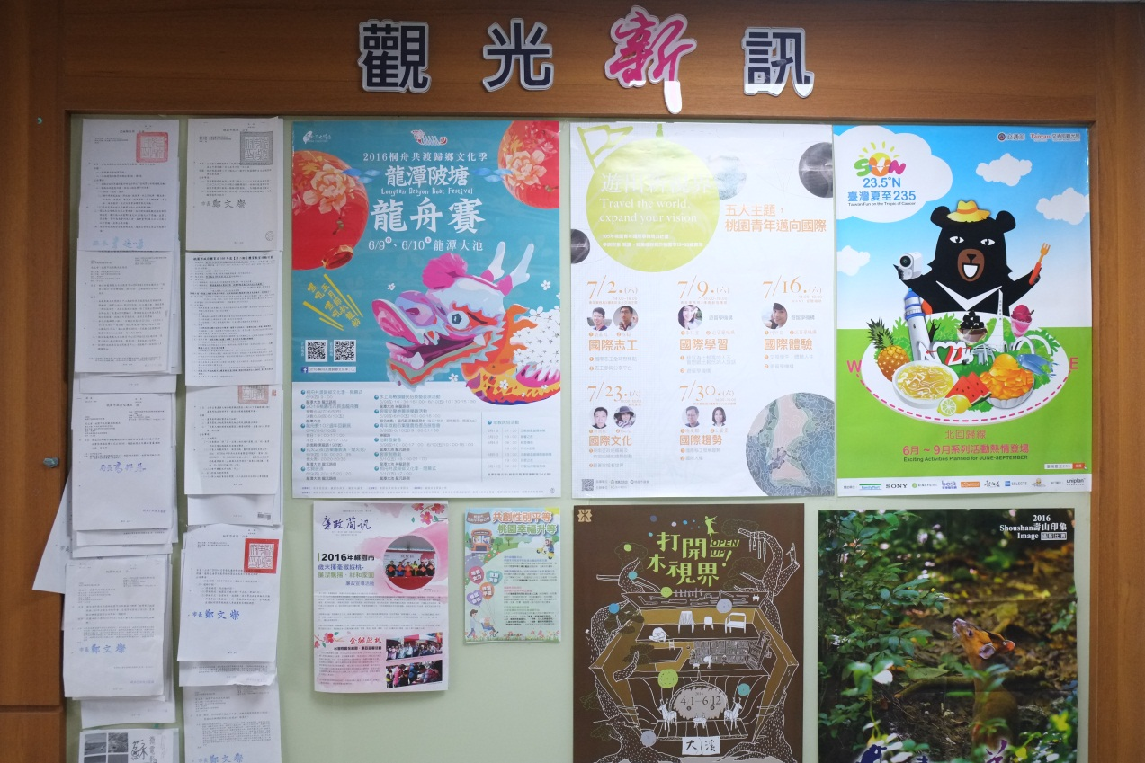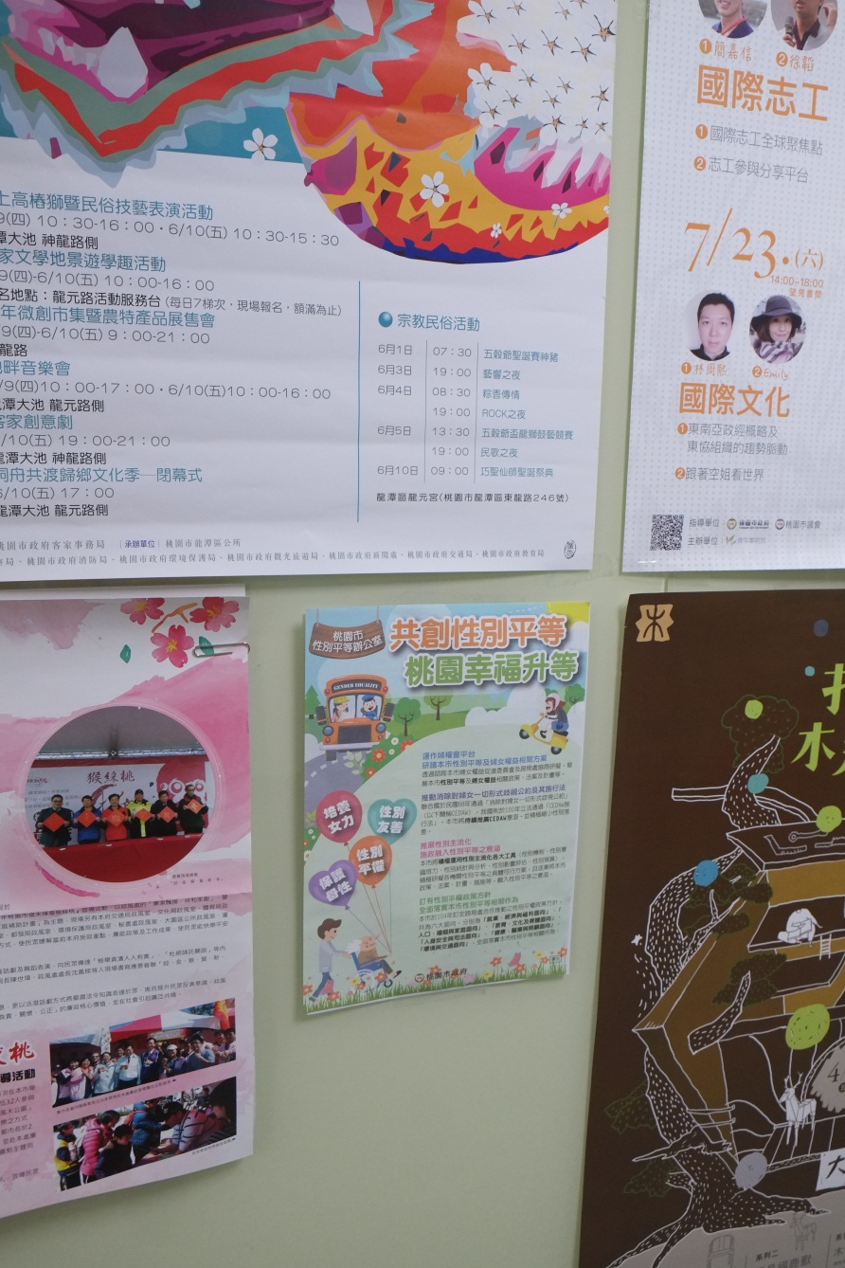

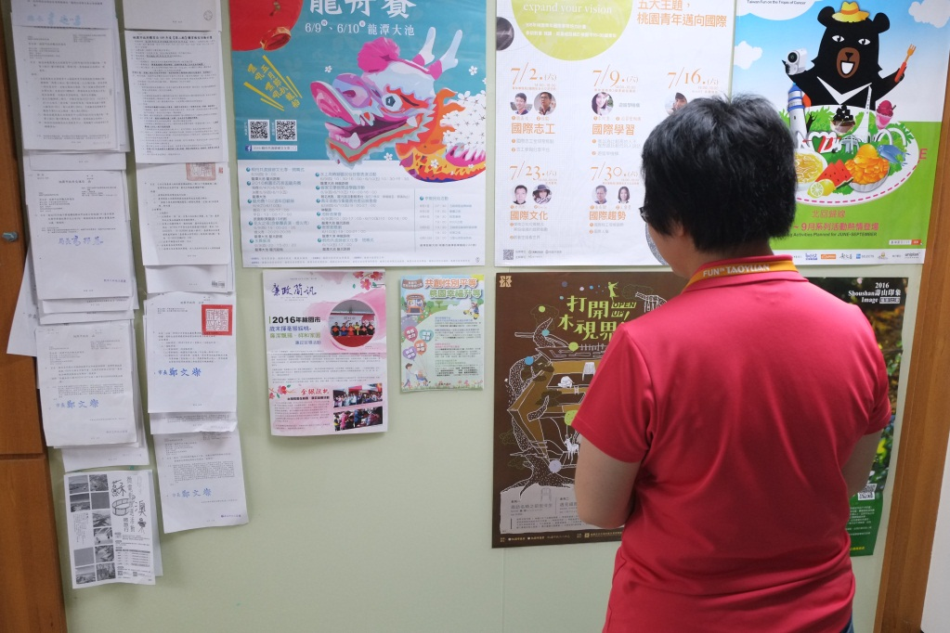

**◆於本局公告欄位「觀光新訊」張貼本市性平宣導單張。**

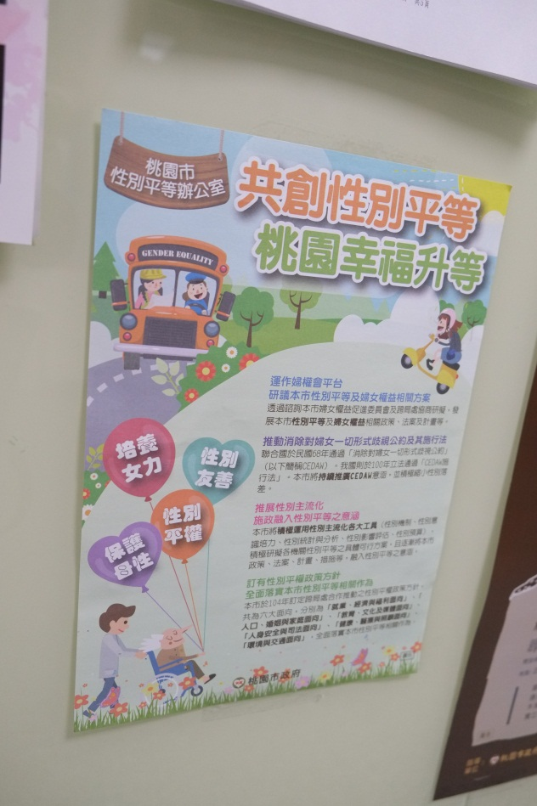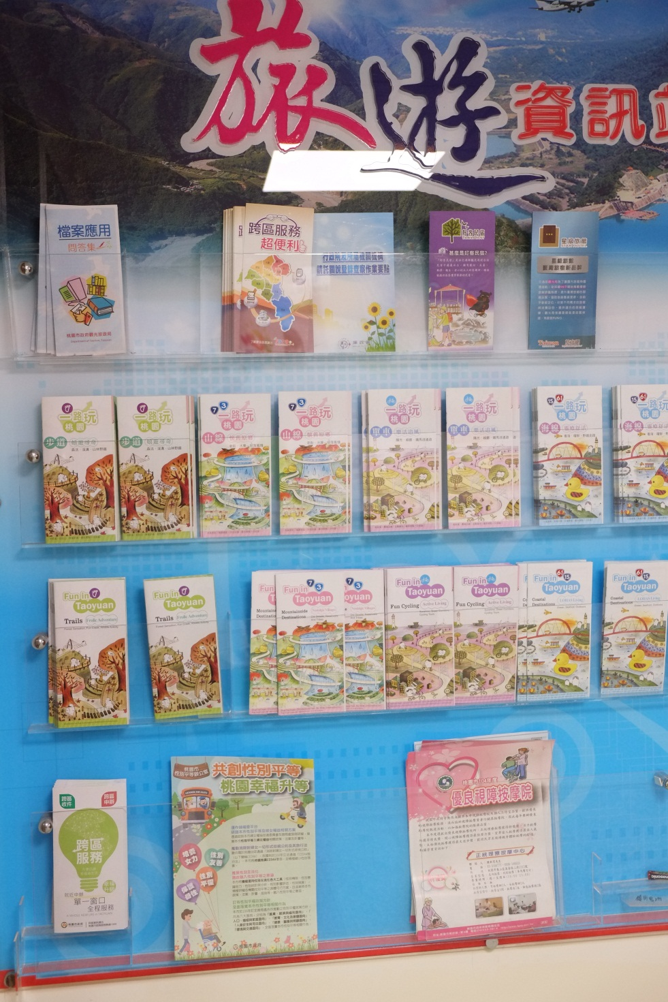

**◆於本局文宣架「旅遊資訊站」放置本市性平文宣單張，供民眾拿取閱覽。**

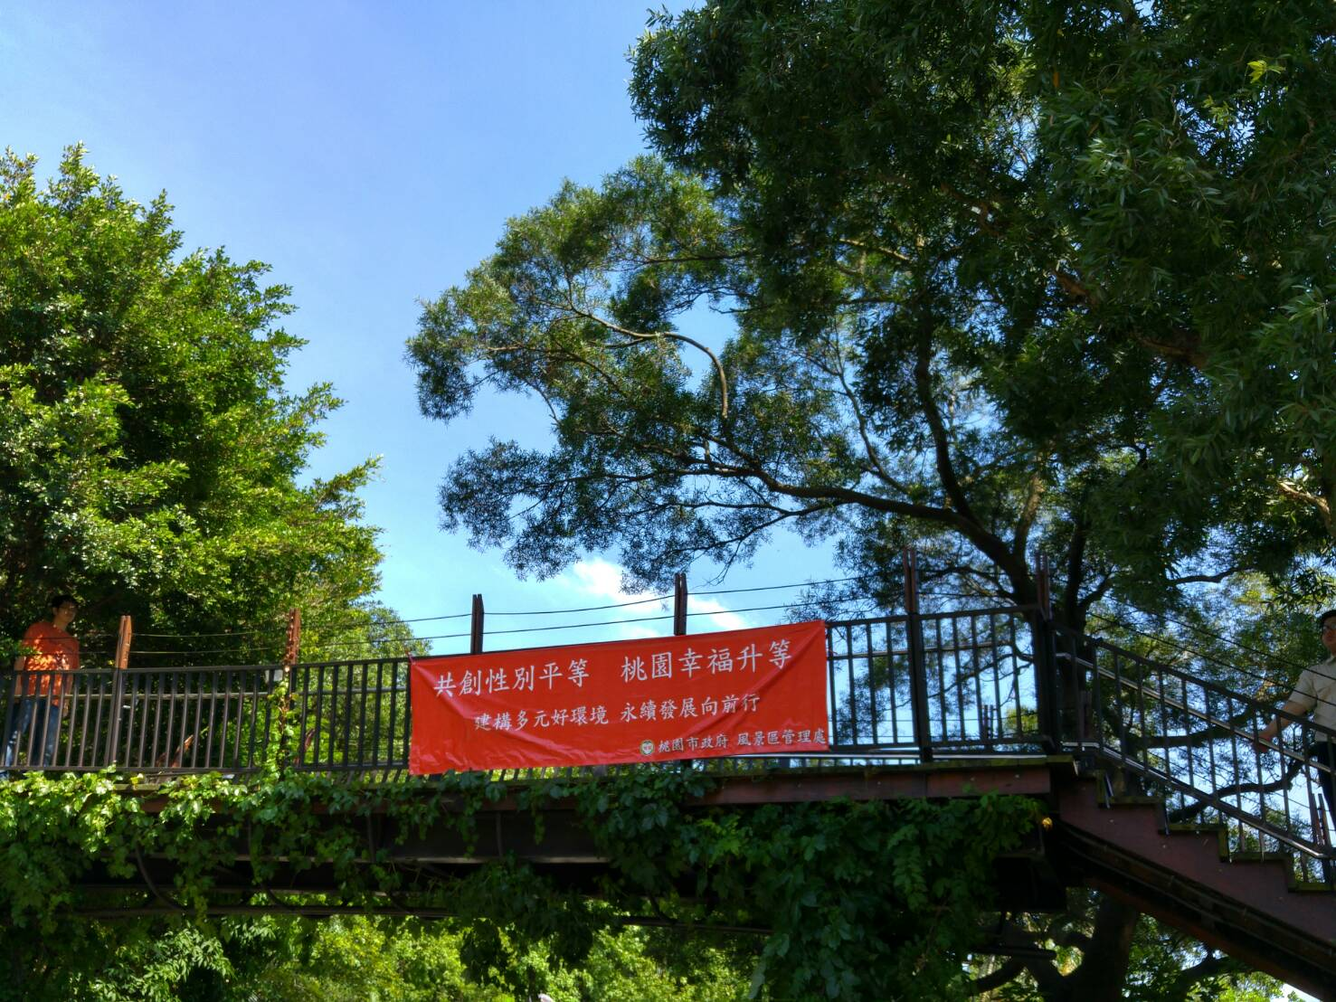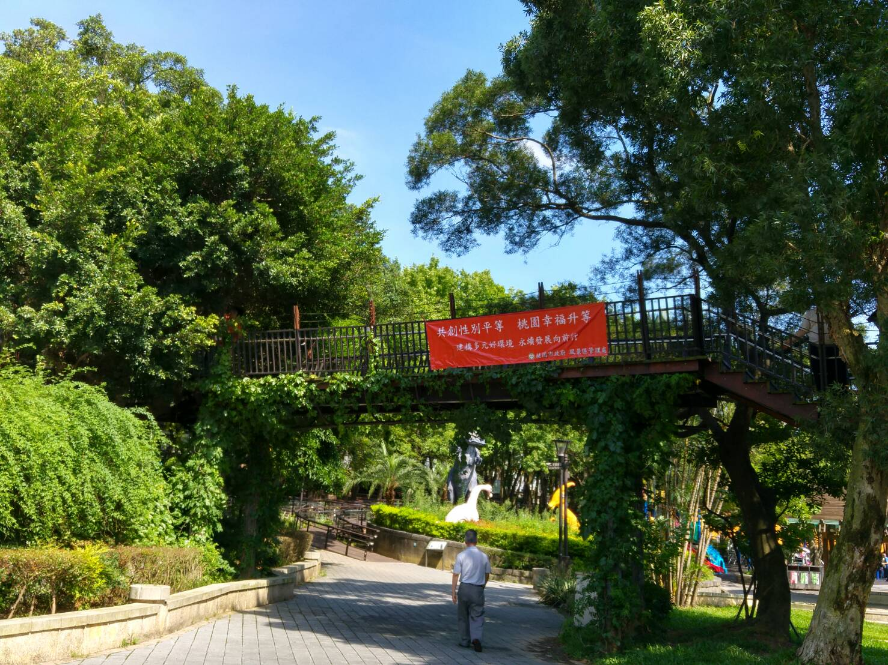

**◆於風景區管理處轄管各景點懸掛性平宣導標語布條。**

**(照片地點：本市虎頭山公園)**